. Пасля экскурсіі прапануйце дзецям пафантазіраваць, якіх музеяў не бывае.
- Прапануеце дзіцяці намаляваць:
" запрашальныя квіткі ў музей для сваіх сяброў;
" "Што мне больш за ўсё спадабалася ў музеі?"

Матэрыялы ў дапамогу бацькам
для арганізацыі экскурсіі
Прыказкі і прымаўкі пра працу
Загадкі пра побытавыя прадметы

Загадкі пра адзенне Загадкі пра абутак

Дзяржаўная ўстанова адукацыі “Шчэпіцкі дзіцячы сад Клецкага раёна”
Маршрут выхаднога дня
“Клетчына ў гісторыі”
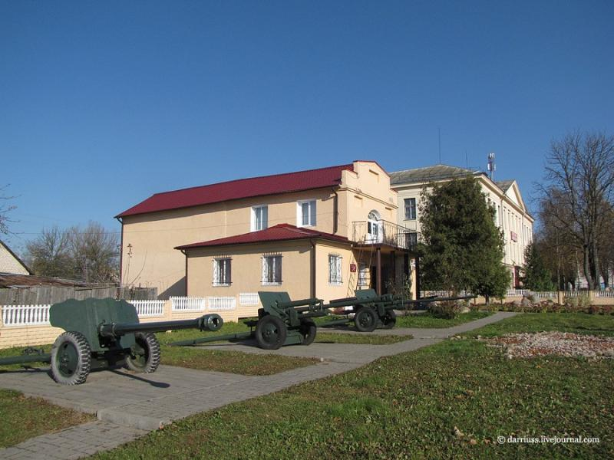

Паважаныя мамы і таты!
У выхадны дзень прапануем вам правесці яго з дзіцем карысна і наведаць музей.
Для дзяцей дашкольнага ўзросту ў музеі арганізаваны куток "Хвілінка адпачынку", а таксама адмысловая праграма "Музейныя казкі".

Рэкамендаваны ўзрост: 5 - 6 гадоў.
Музей размешчаны по адрасе:
222531Мінская вобл., г. Клецк, вул.Гагарына, 6
тел./факс: 8 01793 65 0 68
e-mail: muzeikletsk@tut.by

Музей працуе:
9.00 – 18.00 13.00-14.00 – перапынак
Выходны – панядзелак

Перад наведваннем музея паўтарыце з дзіцем правілы паводзін у музеі.
" Не крычаць, не шумець, не сварыцца, не чапаць экспанаты рукамі (толькі з дазволу экскурсавода).
" Па залах музея перамяшчацца бясшумна і асцярожна.
" Гучна размаўляць недапушчальна.
" У канцы мерапрыемства неабходна падзякаваць экскурсавода за цікавую экскурсію і яго аповяд).

Змест маршруту:
1. Што разгледзець з дзіцем.
- Звярніце ўвагу дзіцяці на будынак музея, яго размяшчэнне. Узорам будынка стала паляўнічая хатка з палацавага комплексу Румянцавых-Паскевічаў у Гомелі.
- Звярніце ўвагу на артылерыйскую гармату, размешчаную поруч будынка музея.
- Прапануеце зазірнуць у музей і пазнаць пра яго больш: фотагалерэя зал.

2. Пра што расказаць дзіцяці.
- Распавядзіце дзіцяці, што музей - гэта тое месца, дзе захоўваюцца і вывучаюцца розныя прадметы. Яны могуць быць каштоўнымі і не вельмі. Але ўсе гэтыя прадметы могуць нам расказаць пра сваю гісторыю, пра паходжанне і пра тое, для чаго яны патрэбныя і як выкарыстоўваюцца. Такія прадметы завуцца экспанаты.
- Звярніце ўвагу, што музеі бываюць розных выглядаў. У залежнасці ад таго, якія экспанаты ў іх захоўваюцца. Бываюць музеі тэхнічныя, мастацкія, краязнаўчыя, гістарычныя.
Профіль нашага музея - гісторыя горада і раёна з найстаражытных часоў да нашых дзён, этнаграфія, краязнаўства. У музеі прадстаўлены экспанаты: археалагічныя знаходкі даўніх часоў, матэрыялы пра войны, калекцыя керамікі мінулых гадоў.
Пры наведванні музея прапануем наведаць залу "Нацыянальныя культуры Клетчыны" і пазнаёміць дзяцей з
прадметамі побыту, іх назвамі, прызначэннем, са спосабамі дзеянняў з імі, а таксама матэрыяламі (нацыянальнымі гарнітурамі, старадаўняй мэбляй, посудам, прыладамі працы і г.д.).
Затым з гісторыяй прадмета, з яго ўзнікненнем, акцэнтуючы ўвагу дзяцей на залежнасць прадметаў ад ладу жыцця людзей.
Найболей мэтазгодным метадам знаёмства з музейнай экспазіцыяй з'яўляецца ўважлівае разгледжванне прадметаў, дзеянні з імі.
Прапануеце дзіцяці ўважліва разгледзець макет печы, каля якога знаходзяцца вілкі і качарга. Побач з печчу размяшчаюцца: драўлянае карыта, кошык, гарлачы, лыжкі, каўшы, гліняныя чыгуны.
Пазнаёмце дзіця з народным гарнітурам, яго адметнымі асаблівасцямі, традыцыямі выраба адзежы: з чаго шылі нашы продкі адзежу, з чаго рабілі тканіну, як і чым апрацоўвалі лён і поўсць.
3. Якія пытанні задаць дзіцяці.
- Як ты думаеш, што такое музей?
- Для чаго людзі ствараюць музеі?
- Як завуцца прадметы, якія захоўваюцца ў музеі?
- А як завуць чалавека, які распавядае нам пра экспанаты, праводзіць экскурсію па музеі?
- Як завуць людзей, якія прыходзяць у музей, каб пазнаёміцца з яго экспанатамі?
- Спытаеце, як экспанаты трапляюць у музей?
- Ці ўсу прадметы могуць стаць экспанатамі музея? (музейныя экспанаты - гэта не проста прадметы, а прадметы, якія дайшлі да нас з іншага часу і ўяўлялыя сабой нейкую каштоўнасць)
- Пацікаўцеся ў дзіцяці, што яму больш за ўсё спадабалася ў музеі?
